KHOA CÔNG NGHỆ THÔNG TIN – TRƯỜNG ĐH KHOA HỌC TỰ NHIÊN

**PHÁT TRIỂN PHẦN MỀM CHO THIẾT BỊ DI ĐỘNG**

# Bài tập 01

**Cài đặt môi trường lập trình Android và tạo project HelloWorld**

**MSSV: 1642021**

**Họ Tên: Hà Nguyễn Thái Học**

**Lớp: 16HCB**

1. **Hướng dẫn tải ,cài đặt JAVA và thiết lập môi trường JAVA:** 
   1. **Hướng dẫn tải và cài đặt**

**Note:** Để có thể chạy Android Studio thì cần thiết lập môi trường Java. Ta cần tiến hành bước này trước khi cài đặt Android Studio.

**Tải JAVA JDK** từ: <http://www.oracle.com/technetwork/java/javase/downloads/jdk8-downloads-2133151.html>

* Tại đây ta click chọn Accept License Agreement để xác nhận và chọn phiên bản phù hợp với máy để cài đặt

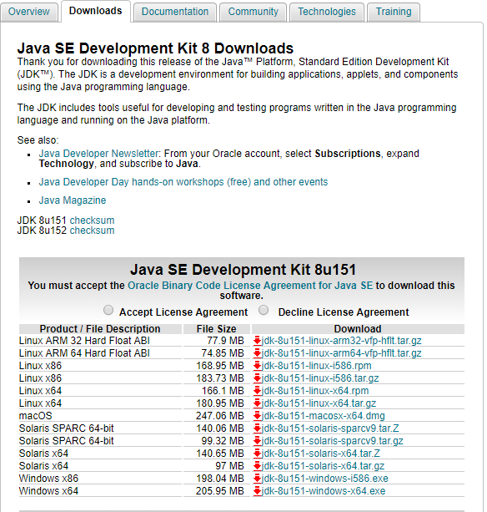

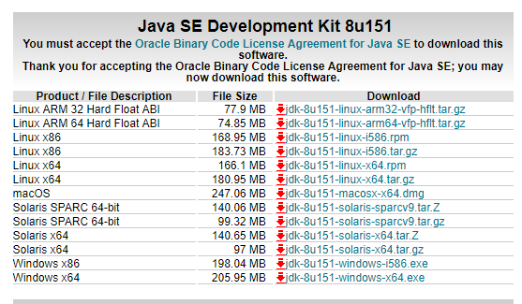

* Sau khi tải về ta có file cài đặt, tiến hành setup như bình thường, nhấn Next cho tới khi hoàn thành

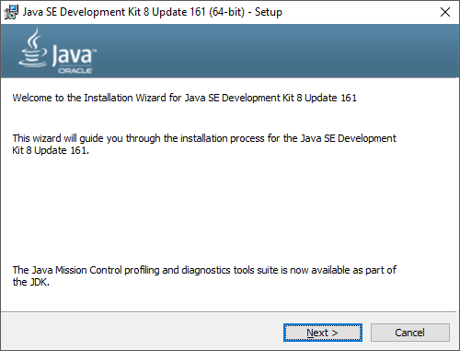

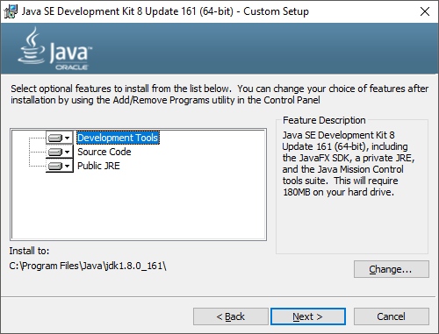

* Đợi cho quá trình cài đặt hoàn tất

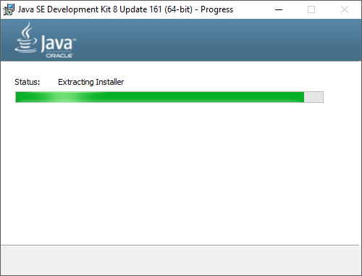

* Tiếp tục cài đặt JRE

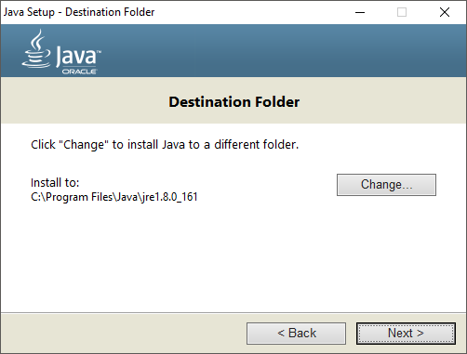

* Đợi cho quá trình cài đặt hoàn tất

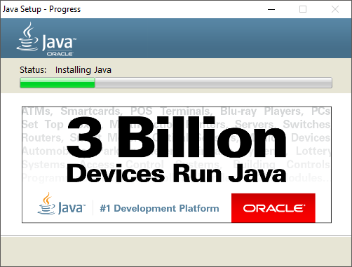

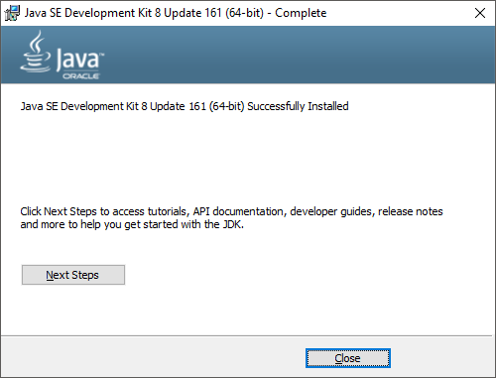

Kết quả sau khi cài đặt

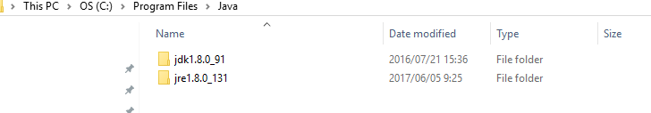

* 1. **Hướng dẫn thiết lập môi trường**

**Nếu máy đích đang sử dụng win 7 thì có thể làm theo hướng dẫn thiết lập môi trường như trong bài viết:**

[**http://o7planning.org/vi/10377/huong-dan-cai-dat-va-cau-hinh-java**](http://o7planning.org/vi/10377/huong-dan-cai-dat-va-cau-hinh-java)

Right click lên My Computer chọn Properties sau đó chọn Advanced system settings

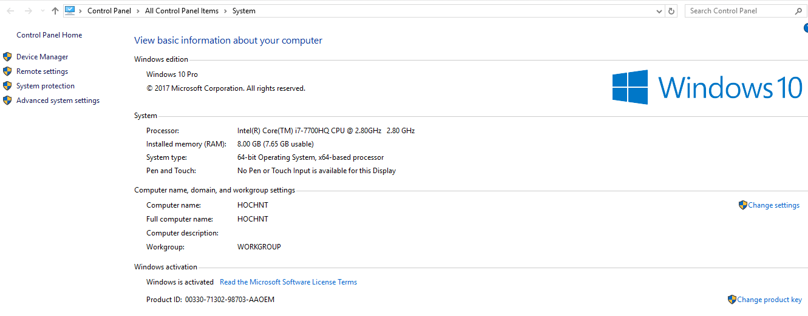

Chọn Enviroment Variables

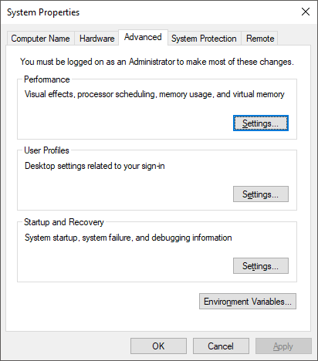

Set JAVA_HOME: click NEW tạo mới biến môi trường -> variable name : JAVA_HOME, variable value là đường dẫn cài đặt jdk

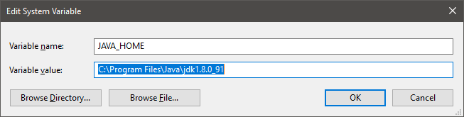

Sau đó thiết lập biến môi trường Path:

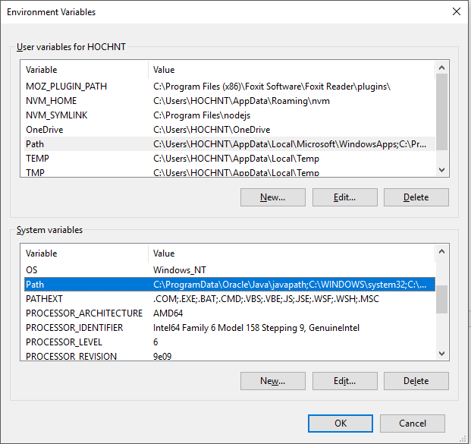

Nhấn New và điền **%JAVA_HOME%\bin để tham chiếu đến biến môi trường JAVA_HOME vừa tạo ở trên**

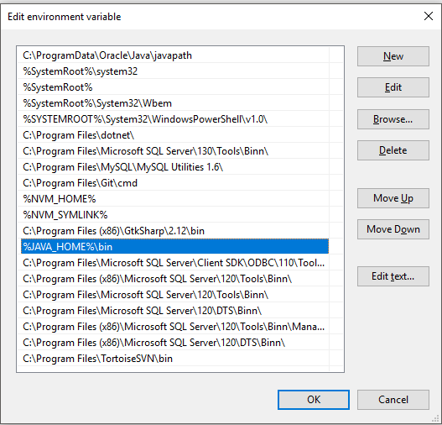

1. **Hướng dẫn cài đặt Android Studio**

Tải file cài đặt Android studio tại <https://developer.android.com/studio/index.html>

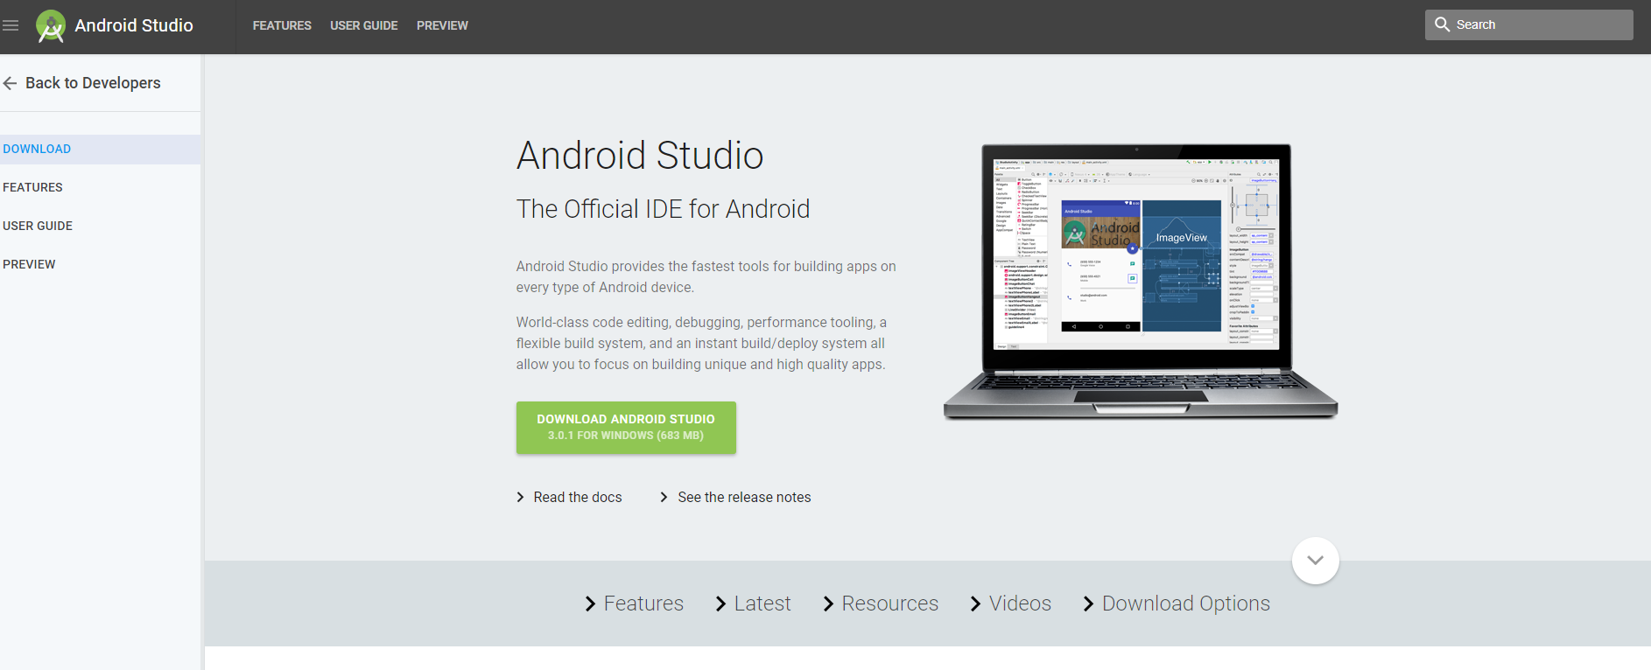

Sau khi tải file hoàn tiết, tiến hành chạy file cài đặt:

Với máy chưa cài đặt thì chỉ cần chọn đường dẫn cài đặt và Android-SDK, chọn next cho tới khi hoàn thành

Link hướng dẫn cài đặt tham khảo:

<https://developer.android.com/studio/install.html>

**Tiến hành cài đặt**

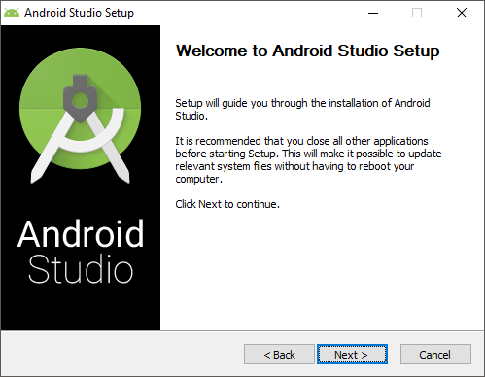

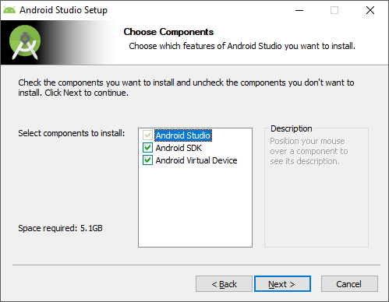

* Chấp nhận điều khoản của nhà phát hành để cài đặt

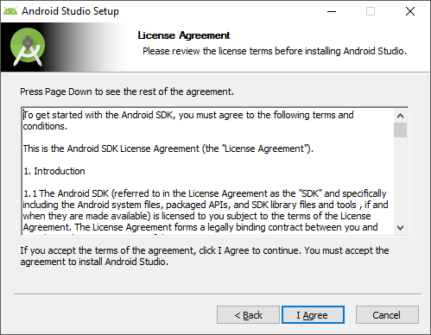

* Chọn đường dẫn cài đặt chương trình và SDK

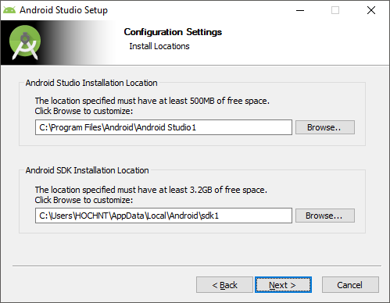

* Nhấn Install và đợi cho quá trình cài đặt hoàn tất

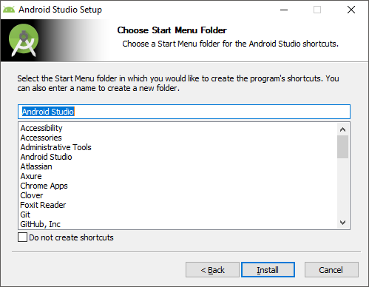

1. **Tạo Project Hello World với Android Studio**